DUBEN 2011 ZPRAVODAJ MĚSTA TEPLICE NAD METUJÍ číslo 4
Rooseveltova 15  549 57 Teplice nad Metují   (491) 581207, www.teplicenadmetuji.cz/ozveny

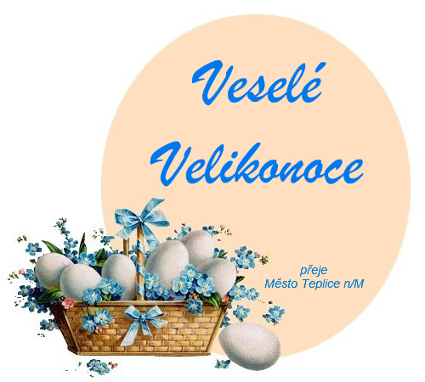

Malý koledníček
Já jsem malý koledníček, tetičko
přišel jsem si pro červený vajíčko.
Pro vajíčko červený,
pro koláč bílý, jsem-li já vám, tetičko,
koledníček milý?

* * * * * * * * * * * * * * * * * * * * * * * * * * * * * * * * * * * * *
Velikonoční dílny
V sobotu 9. dubna 2011 uspořádalo Ekocentrum Violka v teplickém informačním centru Velikonoční dílny. Pro příchozí děti i rodiče byly připraveny návody i materiál na výrobu různých velikonočních dekorací. Zájemci si mohli například ozdobit krabičku na osení a následně si ho také zasít, vyrobit si zápichy v podobě zajíčků a kuřátek, zajímavě si ozdobit kraslice a perníčky, nebo stejně jako před Vánoci, si vytvořit svíčku ze včelího vosku. Dětí se tentokrát sešlo hodně, což nás velmi potěšilo. Některé přivedli rodiče, jiné doprovodili starší sourozenci, kteří jim s výrobou pomáhali a sami si tak prověřili svou zručnost. Věříme, že se všem dětem i rodičům jejich výrobky a celé dílny líbily a že přijdou v tak hojném počtu znovu. Poděkování patří paní Anně Tůmové, která již tradičně napekla výborné perníčky a s usměvavou tváří pomáhala dětem při jejich zdobení.
Dílny se konaly v rámci Velikonoční výstavy, která právě probíhá celý duben ve výstavních prostorách Informačního centra Teplice nad Metují. K vidění i ke koupení jsou zde

různé velikonoční dekorace a chutné perníčky, které pocházejí z dílen mateřské školy, školní družiny a také od našich tradičních dospělých přispěvovatelek. Všem moc děkujeme za spolupráci. Klára Borůvková
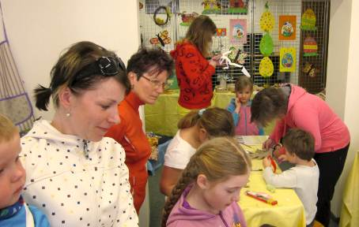
Teplická rocková noc 2011
Poslední květnovou sobotu (28.5.2011) vypukne na místním fotbalovém hřišti již sedmý ročník rockového a metalového festivalu „Teplická rocková noc“. Opět jsme se snažili poskládat dramaturgii tak, aby zde bylo zastoupeno několik žánrů a aby se na stejném pódiu potkaly nadějné mladé kapely, o kterých ale začíná být mezi fanoušky rockové muziky dost slyšet (Koblížc!, Witch Hammer, Eagleheart), se stálicemi, které pravidelně obrážejí největší festivaly v republice (UDG, Dark Gamballe, Praque Conspiracy). Rovněž ostatní skupiny nejsou pouze „do počtu“, ale na klubové scéně mají velmi slušné renomé (Volant, Euthanasia, Magma Hotel). Oproti minulým ročníkům bude trošku potlačen metal, naopak větší prostor dostane rock. Přesto i vyznavači tvrdších stylů si přijdou na své.
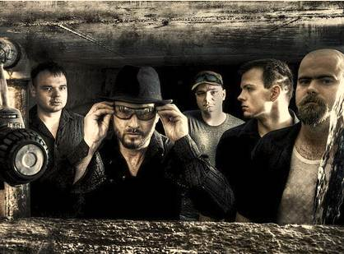 Předprodej vstupenek za zvýhodněnou cenu už je v plném proudu, v Teplicích jsou k mání například v Infocentru.
Brána fotbalového hřiště se pro veřejnost otevře ve 14.00 hodin, úderem patnácté hodiny začne hrát první kapela. Akci tak můžou navštívit celé rodiny, navíc děti do 14-ti let, které přijdou v doprovodu svých rodičů, budou mít vstup zdarma.
Více informací, včetně časového rozpisu jednotlivých kapel, lze nalézt na stránkách festivalu
www.teplickarockovanoc.wz.cz Zbyněk Červený
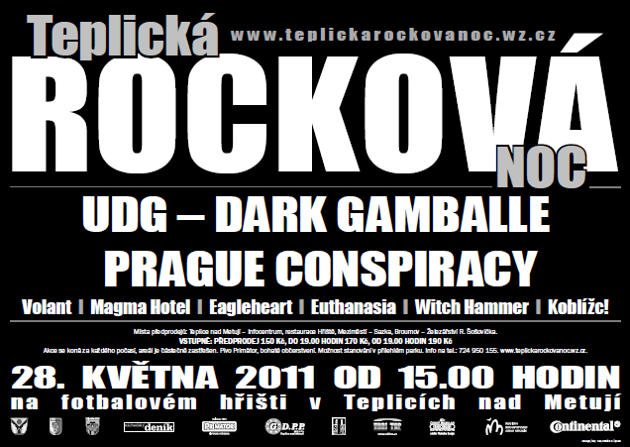
******************************************************************

Nadační fond Hospital Broumov
Správní rada
třída Masarykova 239
550 01 Broumov
IČ 48 621 692
NF HOSPITAL VYBAVÍ INTERNÍ ODDĚLENÍ BROUMOVSKÉ NEMOCNICE NOVÝMI KOMPLETY
Správní rada rozhodla o ukončení 2. etapy shromažďování finančních prostředků na obnovu lůžek broumovské nemocnice a na základě žádosti vedení nemocnice rozhodla na svém březnovém jednání o kompletní obměně vybavení interního oddělení. Na základě výsledku poptávkového řízení firma PROMA REHA s.r.o. Česká Skalice za částku cca 950 tis.Kč dodá do nemocnice 35 ks elektrických lůžek, nočních a jídelních stolků, čímž dojde ke kompletní obměně vybavení interního oddělení. Nové vybavení by mělo splňovat vysoký
standard kvality. Správní rada doufá, že zejména s novým typem lůžek budou spokojeni nejen klienti nemocnice, ale i zdravotnický personál.
Správní rada tímto děkuje všem příznivcům a podporovatelům nadačního fondu za trvalou přízeň.
Ing. Eva Blažková, předsedkyně správní rady

Digitalizace televizního vysílání

V listopadu 2010 jsme Vás informovali o odpojení analogického televizního vysílání v našem městě z „východočeského“ vysílače Krásné. Potvrzeným termínem je 30.6.2011.
Vysílání z Černé hory na 40., 60. a 61. kanále a zkušební s 10% výkonem z Krásného je již spuštěno. S politováním musím konstatovat, že se nepodařilo zajistit instalaci dokrývače, který by „zesílil“ signál a umožnil příjem digitálního vysílání v zastíněných lokalitách.
Doporučovali jsme Vám vyčkat s nákupem nového televizního přístroje, případně set-top-boxu, z důvodu přechodu na digitální vysílání do vyřešení pokrytí naší lokality digitálním signálem, aby Vaše investice splnila očekávaný výsledek. Nyní již víme, že situace se už nezlepší a ti, kdož na digitální signál „nedosáhnou“, budou muset řešit situaci nákupem satelitní antény, nebo prostřednictvím pevné telefonní linky. Není proto třeba kupovat set-top-box, ani nová televize nepomůže.
Některé bytové domy ve správě města budou obslouženy společnou anténou. Vyzýváme proto nájemníky, aby případnou instalaci vlastní antény projednali s panem Zápotočným.
Při průzkumu dostupnosti pozemního digitálního signálu jsme nechali proměřit i řadu míst na území našeho města. Informaci o měření Vám předá pan Zápotočný, vedoucí bytového hospodářství města Teplic n.M.
Pro TO zpracoval Milan Brandejs, Váš starosta
Jarní úklid

Děkujeme Vám všem, kteří jste se již zúčastnili, nebo máte v plánu úklid nejen vlastních pozemků, ale i veřejného prostranství po letošní zimě. Zvláště děkujeme žákům a učitelům teplické základní školy, kteří se i na počátku jara vrátili do parku a pokračovali v na podzim započatém díle.
Pracovní četa našich technických služeb se snaží pomoci příchodu jara, ale na celé území jsme prostě krátcí. Bez Vaší pomoci bychom se neobešli. Děkujeme.
Milan Brandejs, Váš starosta

ODPOVĚĎ NA OTEVŘENÝ DOPIS ThMgr. Krzysztofovi Bzdyrekovi.
Na základě četných dotazů, zda se pan ThMgr. Krzysztof Bzdyrek, nějakým způsobem postavil k otevřenému dopisu ze září roku 2010, kde jsem ho společně s Janem Jarým vyzýval k odpovědi na nejvíce palčivé otázky v rámci farnosti v Teplicích nad Metují, vám musím odpovědět toto: ODPOVĚĎ ŽÁDNÁ. Jelikož mě tato problematika nenechává klidným, tak po zjištění, že správu farnosti má na starosti nový farář, pan Marian Lewicki, neváhal jsem a pozval nového faráře na jednání stavební komise na Městský úřad. Z jednání vyplynul tento závěr:
1) Postup při opravě fary: Pan Lewicki z hlediska krátké doby ve funkci správce farnosti v Teplicích nad Metují nezná současný stav postupu prací. Současná situace ho však zajímá. Provede jednání s panem Krzysztofem Bzdyrekem, za účelem zahájení systematické opravy fary v souladu s platnou legislativou.
2) Postup při opravě kostela Sv. Vavřince: Pan Lewicki informoval přítomné o získání dotace z Ministerstva kultury na opravu zvonice. V letošním roce dojde k realizaci.
3) Postup při opravě kostela ve Zdoňově: Celá situace je velmi problematická. Církev nemá dostatek finančních prostředků na opravy všech svých nemovitostí. Finanční prostředky se rozdělují na základě stavebně-technického stavu jednotlivých nemovitostí.
Věřím, že změnou ve vedení farnosti v Teplicích nad Metují dochází ke změně k lepšímu a děkuji všem za projevený zájem. Z ohlasu jsem zjistil, že tato problematika nezajímá pouze mě, ale poměrně velkou skupinu Teplických občanů. V případě zjištění nových skutečností vás budu rád opět informovat. Pavel Borna

PÁLENÍ A VYPALOVÁNÍ SUCHÉ TRÁVY A PÁLENÍ KLESTÍ
V krásných teplých jarních dnech lidé začínají uklízet své zahrádky po uplynulé zimě. Mezi jejich pracovní činnosti, to sice nejrychlejší způsob likvidace, ale vyvstává otázka, zda je to i nejbezpečnější a nejekologičtější způsob. Lidé by si měli v první řadě uvědomit, že provádět vypalování porostů je zakázáno. Vypalování trávy je v České republice zakázáno hned třemi zákony. Zákonem o ochraně přírody a krajiny 114/92 Sb., dále Zákonem 133/1985 Sb. o požární ochraně § 17 odst. 3 písm. f a Zákonem o myslivosti 23/1962 Sb., ve znění pozdějších předpisů.
Je třeba si ale uvědomit rozdíl mezi vypalováním a spalováním.
Vypalováním se rozumí plošné vypalování např. trávy nebo strniště, pálením se rozumí např. zapálení shrabané trávy na hromadě. Při vypalování a spalování staré trávy mohou lidé zavdat příčinu ke vzniku požáru, ohrozit život a zdraví osob, zvířata nebo majetek.
Lidé by neměli v žádném případě spalovat trávu při větru, kdy by hrozilo další rozšíření ohně nebo v blízkosti snadno vznětlivého materiálu (suché trávy, sena, slámy,…) nebo lesa, kdy hrozí vznik požáru. Oheň založený v přírodním prostředí se může snadno vymknout kontrole a způsobit požár. Vypalování trávy již zapříčinilo hlavně u starších občanů nejedno zranění, či dokonce ztráty lidských životů.
Ještě jednou pro připomenutí:
Zákaz vypalování porostů podle zákona 133/1985 Sb. o požární ochraně. Porušení tohoto zákazu může být příčinou vzniku požáru s velkými škodami na majetku či ohrožení zdraví nebo životů občanů. Za přestupek na tomto úseku lze uložit pokutu od 25 000,- Kč až do výše 500 000,- Kč.
Málokdo ovšem ví, že také další typicky jarní aktivity podléhají omezení. Jedná se především o spalování listí, shrabané trávy na zahradě či pálení klestí v lese.
Zákon tyto činnosti sice výslovně nezakazuje, ale je nutné je předem ohlásit příslušnému hasičskému záchranného sboru a dbát jeho pokynů.
Hasičům je pak třeba nahlásit místo a čas pálení, odpovědného člověka, včetně kontaktu na něj, a v neposlední řadě také přijatá protipožární opatření.
Jak ohlásit pálení hasičům?
Pálení byste měli hasičům ohlásit na operační středisko. Lze to udělat telefonicky na čísle 950 515 500 či pomocí formuláře, který je k dispozici na webových stránkách www.hzshk.cz v sekci „Pálení klestí“.
Robert Mikuláš, Hasiči Teplice nad Metují

DS NA TAHU Červený Kostelec za laskavého přispění MKS dovolují si zahrát komedii páně Vlastimila Klepáčka
Dítě, pes a starý herec na jeviště nepatří
aneb
CYRANO

Bischofstein
21. května 2011 od 17:00 hodin

PŘIPOMÍNÁME !! Nenechte si ujít komedii div. souboru Kolár Police nad Metují – PTAČÍ KLEC
29.4. 2011 v 19:00 hodin v teplickém kině. Vstupenky již v prodeji v Infocentru v Teplicích nad Metují.

ŘEZBÁŘSKÁ VÝSTAVA
Od pátku 3.6. do neděle 5.6. 2011
se pořádá v Dědově

41. CELOSTÁTNÍ VÝSTAVA ŘEZBÁŘŮ

na osadě SAMOTA
K místu výstavy budou v Dědově umístěny směrovky na parkoviště osady. Občerstvení zajištěno. Zahájení v pátek dopoledne. Nenechte si ujít mimořádný zážitek!

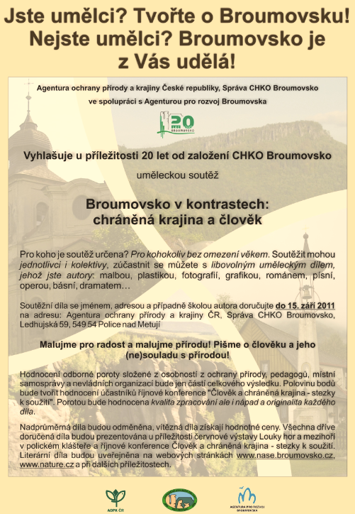

Další akce v okolí:
Výstava „Joy Adamson: Dlouhé safari z Opavy do Keni“- unikátní fotografie autorky bestselleru „Příběhy lvice Elsy“ v polygonální stodole SCHKO Broumovsko od 1.4. – 31.5. 2011.
Květen : výprava s botanikem za květenou Teplických skal
Září: Evropská noc pro netopýry na Bischofsteině

KONCERT
MICHAL DAVID 24. 6. 2011 V NÁCHODĚ
*NEJVĚTŠÍ AKCE LETOŠNÍHO LÉTA*
Agentura Nejlepší koncerty.cz pro Vás připravuje jednu z největších kulturních událostí tohoto roku v Náchodě. V pátek 24. 6. 2011 se uskuteční na náchodském zimním stadionu koncert legendární české megahvězdy Michala Davida s kapelou.
PÁTEK 24. 6. 2011 ZIMNÍ STADION NÁCHOD
20:00 HODIN
VSTUPENKA V PŘEDPRODEJI 350 Kč
Můžete se těšit na velké hity jako jsou Colu pijeme colu, Největší z nálezů a ztrát, Každý mi tě lásko závidí, Ruská Máša, Céčka – sbírá céčka, Nonstop, Decibely lásky a na mnoho dalších skvělých hitů, které jsou zárukou té nejlepší zábavy!
Vstupenky budou v předprodeji za 350 Kč od 9. května ve všech infocentrech v regionu nebo na telefonním čísle – 777 983 022.
Podrobné informace na www.nejlepsikoncerty.cz.

Město Teplice nad Metují a firma RUMPOLD s.r.o. oznamují,
že dne 24.05.2011 proběhne

SVOZ NEBEZPEČNÉHO ODPADU
Speciální svozové vozidlo bude sbírat tyto druhy odpadů:
Motorové, převodové a mazací oleje, barvy, ředidla, pryskyřice, lepidla, rozpouštědla, odmašťovací přípravky, fotochemikálie (všechny tyto odpady v uzavřených nádobách), pesticidy (zahradní chemie včetně obalů), akumulátory a ostatní odpad s obsahem rtuti.
Nebezpečné odpady ze stavebnictví (eternit apod.) do tohoto svozu nepatří.
Svoz se rovněž netýká velkoobjemového odpadu typu pneumatiky, nábytek, železo, …
Obsluhou svozového vozidla bude odpad přebírán přímo od občana. Na místě bude i pracovnice úřadu, které občan předloží doklad o zaplacení svozu tuhého komunálního odpadu na rok 2011.
Odpad nesmí být shromažďován na určených místech před příjezdem svozového vozidla.

Odpad bude svezen pouze z níže uvedených svozových míst.

SVOZOVÁ TRASA PRO SVOZ NEBEZPEČNÉHO ODPADU

Úterý 24.05.2011

Teplice nad Metují U KOSTELA 16:00 – 17:00
Bohdašín - zastávka autobusu 17:10 – 17:15

Případné dotazy zodpoví : Město Teplice nad Metují - Jindřiška Nováková, telefon: 491 581 207
--------------------------------------------------------------------------
Město TEPLICE n.M. a společnost Rumpold s.r.o.

oznamují, že dne 09.05.2011 zajistili pro obce
Bohdašín, Dědov, Lachov, Nové Dvory, Skály a Zdoňov

a dne 16.05.2011 zajistili pro místní části
Teplice Horní, Dolní, střed, Kamenec a Bučnice

SVOZ VELKOOBJEMOVÉHO ODPADU
Obec i svozová firma mají zájem na tom, abyste měli možnost zbavit se legálně odpadu, který se nevejde do sběrných nádob (matrace, koberce, nábytek atd. ) a odpadu, který nepatří do sběrných nádob jako např. papír, železo, pneumatiky.
Odpad uložte u sběrných nádob (popelnic) u domů. Tento svoz provede několik vozidel a každé vozidlo odveze určitý druh odpadu. Proto je důležité, aby jednotlivé druhy byly uloženy u sběrných nádob viditelně odděleně a tak, aby je bylo možné naložit.
1. Popelářské auto bude sbírat

Odpad, který se nevejde do popelnice - staré matrace, starý nábytek, koberce atd. Ostatní odpad musí být v pytlích, krabicích nebo svázaný tak, aby jej obsluha vozu mohla naložit. Drobný odpad volně pohozený na zemi nebude posádka vozu sbírat.
2. Avia bude sbírat
Papír – noviny a časopisy dohromady pevně svázané, kartónový papír zvlášť pevně svázaný.
Pneumatiky z osobních vozidel (bez disků).
Železo - drobné části v sudech, kbelících atd.
Noviny, časopisy a kartónový papír chraňte před deštěm.
Posádky jednotlivých vozů naloží ručně denně několik tun odpadu, a proto Vás tímto prosím o dodržení podmínek uložení. Dbejte prosím i o bezpečnost silničního provozu.
Odpad připravte u sběrných nádob v 7.00 hodin.
Neodkládejte lednice, televize, elektrozařízení, nebezpečné a stavební odpady (okna). Tyto odpady nebudeme odvážet.
Případné dotazy ke svozu velkoobjemových odpadů zodpoví:
RUMPOLD s.r.o Rieger Bohuslav telefon: 491 524 691, 606 632 232.

Z čeho jsou vyrobeny typické domácí spotřebiče?

Do útrob moderních domácích spotřebičů jejich uživatel většinou nenahlédne za celou dobu životnosti těchto přístrojů. Kompaktní design odrazuje i nejzarputilejší kutily, a pokud se výjimečně objeví závada, postará se o její odstranění autorizovaný servis – jinak by došlo k porušení záručních podmínek.

O to zajímavější jsou výsledky takzvaného vzorkování. Při něm odborníci společnosti ELEKTROWIN a.s. zjišťují, z jakých materiálů byly vyrobeny starší spotřebiče, u nichž mnohdy již ani neexistuje jejich výrobce, a v jakém poměru jsou v nich jednotlivé materiály zastoupeny.

Z čeho se skládá dnešní mikrovlnná trouba
Typickým zástupcem domácích spotřebičů, které se ve velké míře vyskytují ve zpětném odběru, je populární mikrovlnka. O jejím materiálovém složení informuje Richard Mašek ze společnosti ELEKTROWIN.
„Největší podíl materiálů používaných při její výrobě tvoří železo. Z celkové hmotnosti přístroje se železné komponenty podílejí téměř 57 %. Významnější podíl pak má ještě sklo (16 %) a plasty (12 %),“ říká Mašek. Ve společnosti ELEKTROWIN je garantem takzvaného vzorkování, tedy systematického zjišťování materiálového složení typických zástupců jednotlivých skupin spotřebičů. Zjištěné údaje pak usnadňují ekologickou likvidaci těchto „vysloužilců“ ve zpracovatelských závodech a pomáhají dosáhnout vysoké míry dalšího využití získaných druhotných surovin.
Pohledem do historie zjistíme, jaký vývoj tato dnes tak běžná kuchyňská technologie prodělala.

Jak dostat radar do kuchyně
Víte, že u zrodu dnešní mikrovlnky byl vojenský radar? Britští vojáci, kteří s jeho pomocí za druhé světové války střežili vzdušný prostor nad ostrovy proti německé Luftwafe, totiž brzy objevili jeho neplánované vedlejší účinky. Dokázal jim totiž zajistit teplou stravu i tehdy, když byly na jídelníčku jen studené potravinové dávky.
Obsluhy radarů si brzy všimly, že když v blízkosti antén prolétne vlnovým polem racek, záhy padá k zemi – a navíc, poněkud cynicky řečeno, tepelně upravený. Traduje se, že vynalézaví bojovníci se brzy naučili napichovat třeba uzeniny na dlouhé tyče a ohřívat je v bezprostřední blízkosti těchto obranných zařízení.
V principu stejný – ovšem podstatně zmenšený – magnetron (za jehož vývojem stojí i Čech Augustin Žáček), jaký tvořil srdce původního radaru, dnes umožňuje fungovat mikrovlnným troubám. První mikrovlnka byla uvedena na trh v USA už v roce 1947. Stála tehdy ale kolem tří tisíc dolarů, na tu dobu závratnou sumu, a měla rozměry dnešní chladničky.
Zmenšit magnetron na rozměry, které umožnily sériově vyrábět mikrovlnnou troubu v dnešní velikosti, se podařilo až na začátku sedmdesátých let minulého století Japoncům.
Článek byl převzat od společnosti ELEKTROWIN, a.s.

*************************************************
Oblastní spolek Českého červeného kříže v Náchodě
pořádá 10 denní pobyt v Chorvatsku
CHORVATSKO – PAKOŠTANE
Vila EVA
Uzavřený areál 250m od moře – vhodný prostor pro děti
Termín: 19.8. – 28.8. 2011
Cena: 6990,-Kč
Cena zahrnuje:
dopravu klimatizovaným autobusem, 7x ubytování ve 2-3 lůžkových pokojích s možností přistýlky, se sprchou, WC, minikuchyní, 7x polopenze, služby delegáta, pojištění proti krachu CK, závěrečný úklid, povlečení, pobytová taxa
Bližší informace získáte na tel.: 491 423 200, 606 576 058
e-mail: nachod@cervenykriz.eu

Rozpis lékařů na stomatologickou službu
na 1. čtvrtletí 2011
Služba je zajištěna v době od 9:00 do 11:00 hodin
Datum Lékař Tel. číslo
23.04. MUDr. Kubec, ZS Police n.M. 491543398
24.04 MUDr. Neoralová, Horní 109 491581394
Teplice n.M. 602333460
25.04. MUDr. Blažek, ZS Police n.M. 491543844
30.4.-1.5. MUDr. Kapitánová, ZS Meziměstí 491582381
7.-8.5. MUDr. Práza, ZS Machov 491547139
14.-15.5. MUDr. Růžička ml.polikl. Broumov 603479132
21.-22.5. MUDr. Pastelák, Sadová 44 491524334
Broumov IV
28.-29.5. MDDr. Houštěk, polikl. Broumov 602333466
4.-5.6. MUDr. Neoral, ZS Police n.M. 491541654
602333452
11.-12.6. MUDr. Kopecký, 17.listopadu 387
Police n.M. 602304594
18.-19.6. MUDr. Kapitán, ZS Meziměstí 491582381
25.-26.6. Dent. Ogriščenko, Veba Broumov 491502425
Olivětín

Rozpis fotbalových utkání
hraných na domácím hřišti v Teplicích, v případě starších žáků v Meziměstí. Obě žákovská družstva hrají ve společném týmu Loko Meziměstí / Slavoj Teplice n.M. krajské soutěže. Muži A bojují v okresním přeboru ve skupině o postup, muži B hrají okresní soutěž. Petr Zápotočný, sekretář FO
23.4. | starší žáci | vs. | Náchod B | 9:30 | v Meziměstí
23.4. | Muži A | vs. | Police n.M. B | 17:00
30.4. | mladší žáci - turnaj 4 týmů |  |  | 9:00
7.5. | mladší žáci - turnaj 4 týmů |  |  | 9:00
7.5. | starší žáci | vs. | Hostinné | 9:30 | v Meziměstí
8.5. | Muži B | vs. | Martínkovice | 15:00
13.5. | Turnaj o pohár starosty města |  |  | 16:00
21.5. | starší žáci | vs. | FKM Javorka | 9:30 | v Meziměstí
25.5. | Muži A | vs. | Machov | 18:00

PRODÁM DRUŽSTEVNÍ BYT 1+1 V BROUMOVĚ NA SPOŘILOVĚ. BYT JE V DRUHÉM PATŘE UPROSTŘED DOBŘE VYTÁPĚN. NOVÁ PLASTOVÁ OKNA.
CENA 380.000,- Kč, tel. 775 761 002
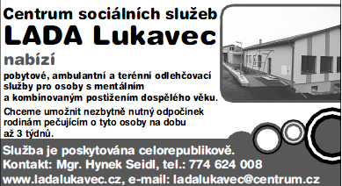

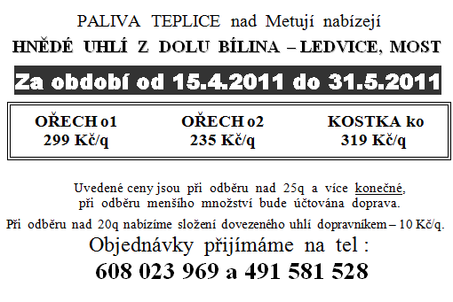

TEPLICKÉ OZVĚNY * Vydává Město Teplice nad Metují *
(IČO: 00273139) nákladem 600 výtisků.* Kontakt: mhff@teplicenadmetuji.cz. Vychází jako občasník.*Odpovědná redaktorka Marie Jirmannová.* Reg. č. MK ČR E 11959.*Redakční uzávěrka 15. každého měsíce.* Za obsah článku odpovídají autoři.* Nevyžádané rukopisy a fotografie nevracíme.* Tisk: TISKÁRNA František Matěna Police nad Metují.*Vydáno dne 21.4. 2011.
Strana 7 - půlka stránky – z přílohy : Pálení čarodějnic
půlka stránky – z přílohy: Koloběh

